Globalestonian.com
Partnerite kasutusjuhend

Logi sisse
Üleval vasakpoolne nupp 'Logi sisse'.

Või: https://globalestonian.com/user

Kasutajaprofiil
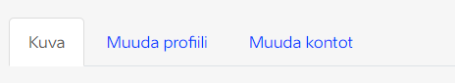
Muuda kontot: parool, e-mail, kasutajanimi
Muuda profiili: foto, nimi, kus sa oled

Kasutajamenüü

Üleval vasakpoolne menüü (uued valikud kui oled sisse logitud):
Minu sisu: vaadake kogu teie loodud sisu
Järhehoidjad: vaadata oma järjehoidjatesse lisatud sisu

Sisu lisamine
Praegu saab lisada neli erinevat tüüpi sisu:
- Lugu
- Sündmus
- Uudised
- Video
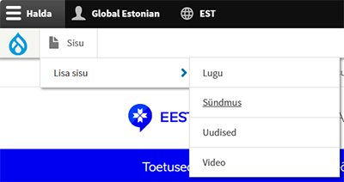
Üleval vasakpoolsest administraatori menüüst:
Sisu > Lisa sisu > (vali sisu tüüp)

Lisa: Sündmus
Sisu > Lisa sisu > Sündmus
Sisuvälju on palju, kuid ainult vähesed on kohustuslikud:
- Pealkiri
- SÜNDMUSE KUUPÄEV
- Kategooria (otsimiseks)
- Asukoht (otsimiseks)
- E-mail (korraldaja e-mail)

Väli > Sündmus koduleht:
Kuigi sündmuse veebisaidi aadress ei ole kohustuslik, palun lisage see alati (kui võimalik).
Väli > TAGS:
Kõik sündmused ilmuvad pärast avaldamist automaatselt sündmuste lehel ja kalendris, kuid saate lisada ka 'TAGS', et need ilmuksid teistele lehtedele. Valikud:
- eesti keel
- noored
- tagasipöördujale
Avaldamine:
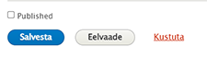
Kui olete avaldamiseks valmis, klõpsake märkeruutu 'Published’. ja seejärel nuppu 'Salvesta'.
Kui ei pole avaldamiseks valmis, saate ka sündmuse eelvaateid vaadata või jätta märkeruudu ’Published’ klõpsamata ja siis ’Salvesta’.
Ilmub tänuleht ja seejärel saate oma sisu kontrollida kasutajamenüüs > Minu sisu

Lisa Toetused ja stipendiumid:
https://globalestonian.com/et/toetused
Et see lehel ilmuks:
- SÜNDMUSE KUUPÄEV: lisa tähtaeg (Alguskuupäev ja Lõppkuupäev > sama kuupäev)
- Sündmuse tüüp: Toetused ja konkursid
- TAGS: toetus Eesti

Lisa: Uudised
Sisu > Lisa sisu > Uudised
Kohustuslikud sisuväjlad:
- Pealkiri
- Kategooria
- Asukoht
- E-mail
Väli > TAGS (valikud):
- eesti keel
- noored
- tagasipöördujale
- Gallery

Väli> Keel (valige artikli keel)
Avaldamine:
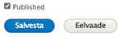
Vaikimisi on ’Published’. Kui soovite artiklit hiljem avaldada, võite sellel tühistada.
Tõlge:
Artikli tõlkimiseks klõpsake artikli foto kohal olevat linki TÕLGE.
Tavaliselt peate muutma ainult väljasid Pealkiri (Title) ja Kirjeldus (Description).

Looge fotogalerii
Väli > 'GALLERY IMAGE'
Saate korraga üles laadida mitu pilti.
TAGS väli: 'Gallery' >
Uudis ilmub ka siis Meedia Nurk > Fotod
https://globalestonian.com/et/fotod

Lisa: Video
Sisu > Lisa sisu > Video
Video Embed: YouTube link
Media Embed:
Muutke Tekstivorming > Block HTML > kopeerige/kleepige manustamiskood (embed code)
VIDEO LINK:
Kui see ei ole YouTube'i link või videol pole manustamiskoodi, sisestage video URL

IMAGE:
Kui ei ole YouTube link (Video Embed) ja on Media Embed või VIDEO LINk, peate foto üles laadima.

